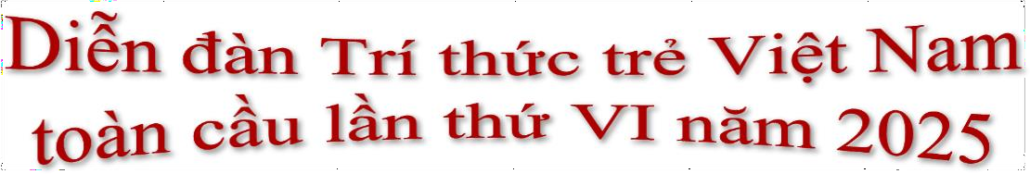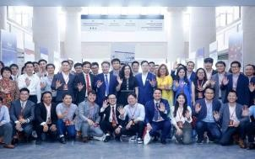

Diễn đàn Trí thức trẻ Việt Nam toàn cầu lần thứ VI năm 2025 vừa diễn ra thành công từ ngày 19 đến 21/7/2025 tại Hà Nội và TP. Hồ Chí Minh.
V

ới chủ đề "Trí thức trẻ Việt Nam toàn cầu góp sức cùng đất nước
bước vào kỷ nguyên mới", diễn đàn quy tụ hơn 200 trí thức trẻ xuất sắc từ 20 quốc gia và vùng lãnh thổ. Diễn đàn Trí thức trẻ Việt Nam toàn cầu không chỉ là sự kiện thường niên, mà còn là không gian kết nối trí tuệ, thúc đẩy đối thoại chính
sách, lan tỏa tinh thần đổi mới sáng tạo và đặc biệt là tạo ra những hành động cụ thể, thiết thực nhằm phát huy hiệu quả nguồn lực trí
thức trẻ - lực lượng đang ngày
càng giữ vai trò nòng cốt trong tiến trình xây dựng đất nước.

Bốn nhóm nội dung thảo luận chính tại diễn đàn
- Ứng dụng AI và các công nghệ mới để nâng cao năng suất lao động
- Khởi nghiệp đổi mới sáng tạo gắn với kinh tế xanh và phát triển bền vững
- Thích ứng bền vững trước các thách thức của biến đổi toàn cầu
- Phát triển nền tảng văn hóa, giáo dục trong kỷ nguyên mới

